NEWSLETTER n°2 – 1e trimestre 2017
Au sommaire de ce numéro :
- Le point sur des sujets qui fâchent (Partie 1):
  - Réduire sa consommation de gluten: mode ou option salutaire ? Ce qu’en disent des études scientifiques récentes - Hélène Wacquier
  - Quid des produits laitiers ? – Pierre Van Vlodorp
- Agenda

Le point sur des sujets qui fâchent (partie 1)

Réduire sa consommation de gluten: mode ou option salutaire?

Beaucoup d’acteurs du monde médical et des médias s’insurgent contre ce qu’ils appellent « la mode du sans gluten ».

A côté des patients objectivement diagnostiqués « cœliaques », qui constituent aujourd’hui entre 0,5 et 1% de la population, les personnes touchées par une « hypersensibilité non-cœliaque au gluten » sont souvent taxées de malades imaginaires car cette hypersensibilité est encore difficile à objectiver par les tests sanguins classiques.

Et pourtant, un nombre croissant de personnes choisissent de bannir le gluten de leur alimentation et affirment s’en porter beaucoup mieux ! Pourquoi mettre leur parole en doute ?

Les travaux de Fasano (Fasano 2011, Hollon et al. 2015) apportent un éclairage scientifique précis au sujet des effets de la consommation de gluten. Ces études récentes mettent concrètement en lumière l’agression chronique de l’intestin induite par la consommation de gluten et l’hyperperméabilité de la barrière intestinale qu’elle induit, pas seulement chez les malades cœliaques, mais chez tout consommateur.

Ces découvertes méritent d’être soulignées car il est largement admis que l’hyperperméabilité intestinale fait le lit de nombreuses pathologies chroniques et inflammatoires.
La fonction de perméabilité sélective de la barrière intestinale
La muqueuse intestinale, qui représente une surface de plus de 300 m², doit à la fois permettre l’assimilation de l’eau, des vitamines et des nutriments nécessaires au bon fonctionnement de l’organisme et empêcher le passage des agents pathogènes, des toxines et des protéines alimentaires non digérées. Elle exerce donc une fonction de perméabilité sélective.
Les échanges au niveau de la barrière intestinale s’opèrent selon deux mécanismes principaux : la voie transcellulaire et la voie paracellulaire.
La voie transcellulaire

C’est la voie principale d’absorption des nutriments digérés (protéines, lipides, glucides). Ils traversent les cellules épithéliales de l’intestin dont les lysosomes finissent de dégrader les protéines immunologiquement actives en petits peptides inactifs. Ils rejoignent ensuite les circulations sanguine ou lymphatique. La traversée des membranes se fait par transport passif (gradient de concentration) ou actif (nécessitant de l’ATP), avec l’aide ou non de protéines de transport spécifiques. Cette voie, connue de longue date, a longtemps été considérée comme la seule voie de passage possible pour ces nutriments.
La voie paracellulaire

Il existe un autre système permettant aux nutriments de traverser la barrière intestinale. Au lieu de traverser les cellules épithéliales, les nutriments les contournent en utilisant les passages intercellulaires régulés par les jonctions serrées. Dans certaines conditions bien précises, cette voie dite paracellulaire permet le passage d'eau et de petites molécules hydrophiles entre les jonctions serrées des cellules épithéliales.

Ces jonctions serrées doivent être dynamiques et capables de produire des réponses rapides et coordonnées en fonction des besoins et contraintes exercées sur la paroi intestinale. De ce fait, elles sont soumises à un système de régulation complexe qui orchestre le degré d’assemblage du réseau de protéines transmembranaires. Lorsque ce système fonctionne de manière physiologique, il assure l’étanchéité de la barrière intestinale et empêche les grosses molécules, les corps étrangers et les polluants de l’environnement de rejoindre la circulation sanguine.
ROLES ET FONCTIONNEMENT DE LA ZONULINE

Le système de régulation complexe de la voie paracellulaire repose sur une protéine endogène fabriquée par la muqueuse intestinale: la zonuline.
Cette protéine a été identifiée par les chercheurs comme étant la pré-haptoglobine-2 ou HP-2. Elle était jusque-là considérée comme inactive avec pour seule fonction de former des complexes HP-Hb (Hémoglobine) stables afin de protéger les tissus des dommages oxydatifs induits par l’hémoglobine.
Or, les études récentes montrent que c’est loin d’être son unique rôle. La zonuline peut être considérée comme une véritable hormone. Son rôle physiologique exact n’est pas complètement élucidé, mais on sait qu’elle est impliquée dans l’ouverture ponctuelle des jonctions serrées pour faciliter le mouvement des fluides, de certaines macromolécules et des leucocytes du sang vers la lumière intestinale et inversément. Elle interviendrait notamment pour nous protéger d’une colonisation bactérienne massive en cas de gastro-entérite.
Les perturbateurs de la zonuline

Le système de régulation des jonctions serrées est un processus très sophistiqué qui peut facilement se dérégler. Certains facteurs sont en effet capables de perturber la sécrétion ou l’activité de la zonuline et, par conséquent, d’augmenter anormalement la perméabilité intestinale.

Parmi le très grand nombre de stimuli potentiels pouvant induire une hypersécrétion de zonuline, les chercheurs en ont identifié deux principaux : les bactéries entéro-toxiques et le gluten.
Les bactéries
Les chercheurs ont montré que l’exposition de l’intestin grêle à des bactéries entéro-toxiques provoque la sécrétion de zonuline, et ce, quelle que soit l’espèce animale hôte utilisée ou la virulence du micro-organisme testé. Cette sécrétion de zonuline a pour but de faciliter le mouvement des fluides et des leucocytes pour augmenter l’efficacité de la réponse immunitaire face à l’agression.
Le gluten
Le gluten est une molécule composée de deux protéines, la gliadine et la gluténine.
Les chercheurs ont identifié un récepteur à la gliadine au niveau des cellules épithéliales de l’intestin baptisé « CXCR3 ». L’interaction de la gliadine avec son récepteur provoque la libération de zonuline qui, à son tour, provoque la déstructuration du cytosquelette d’actine des jonctions serrées. La liaison de la gliadine à son récepteur augmente donc la perméabilité intestinale.
Les études montrent que le CXCR3 est nettement surexprimé chez les patients atteint de maladie coeliaque. Il existe donc clairement un polymorphisme génétique prédisposant à la maladie coeliaque.
Cependant, l’hypersécrétion de zonuline n’est pas le seul mécanisme délétère lié à la consommation de gluten.
Les chercheurs ont décortiqué la molécule de gluten et ont identifié plusieurs fragments peptidiques responsables d’effets délétères divers, se renforçant les uns les autres. Ils ont ainsi identifié :
- le peptide 31 à 43, cytotoxique
- le peptide 57 à 89, très allergisant et immunostimulant. Ce peptide est en effet résistant à la dégradation par l’acidité de l’estomac, par les enzymes pancréatiques et par les peptidases de l’intestin grêle. Il parvient aux tissus lymphoïdes de l’intestin quasiment intact, entraînant une susceptibilité importante de provoquer une réponse immunitaire
- les peptides 111 à 130 et 151 à 170 qui se lient au récepteur CXCR3 et stimulent la libération de la zonuline, responsable de l’augmentation de la perméabilité intestinale
- le peptide 261 à 277 qui induit la libération d’interleukine 8, cytokine pro-inflammatoire impliquée de manière importante dans les maladies chroniques inflammatoires de l’intestin telles que maladie de Crohn ou la rectocolite hémorragique.
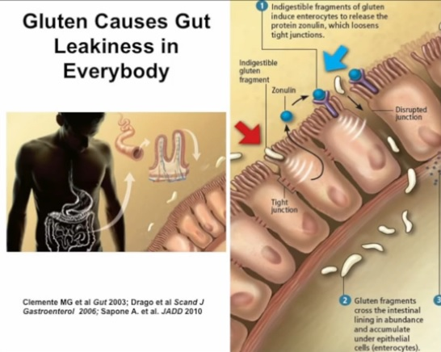
La problématique du gluten se trouve amplifiée par la place de plus en plus prépondérante qu’occupent les céréales dans notre régime alimentaire depuis 5 000 ans, délai qui ne représente rien à l’échelle de l’humanité mais qui n’a pas laissé le temps à nos systèmes enzymatiques de s’adapter suffisamment pour nous permettre de digérer de manière optimale toutes les protéines contenues dans ces céréales. En outre, les hybridations et autres manipulations du blé et du froment modernes ont rendu ces aliments de plus en plus riches en gluten et en éléments étrangers à nos enzymes et tubes digestifs.
AUTRES Facteurs de perméabilité INTESTINALE

Bien que la consommation de gluten soit particulièrement délétère pour l’intégrité de la barrière intestinale, il existe d’autres facteurs pouvant compromettre ou aggraver l’intégrité des jonctions serrées.

On sait notamment que l’intestin immature des bébés prématurés, celui de personnes soumises à une radio- ou à une chimiothérapie, où celui des sportifs de haut niveau est anormalement perméable.

Il est également probable que certains produits chimiques environnementaux comme les perturbateurs endocriniens et les pesticides jouent un rôle non négligeable dans la perturbation de l’activité de la zonuline.

De nombreux autres aliments, substances chimiques ou facteurs sont également probablement impliqués. On peut citer notamment la caséine (qui constitue 80 % des protéines du lait et des produits laitiers), les solanacées (pommes de terre, les piments, la tomate,…), les médicaments anti-inflammatoires non stéroïdiens (aspirine, ibuprofène, …), les déficits en zinc et en vitamine D (qui touchent plus de 75% de la population).
Perméabilité intestinale et maladies chroniques
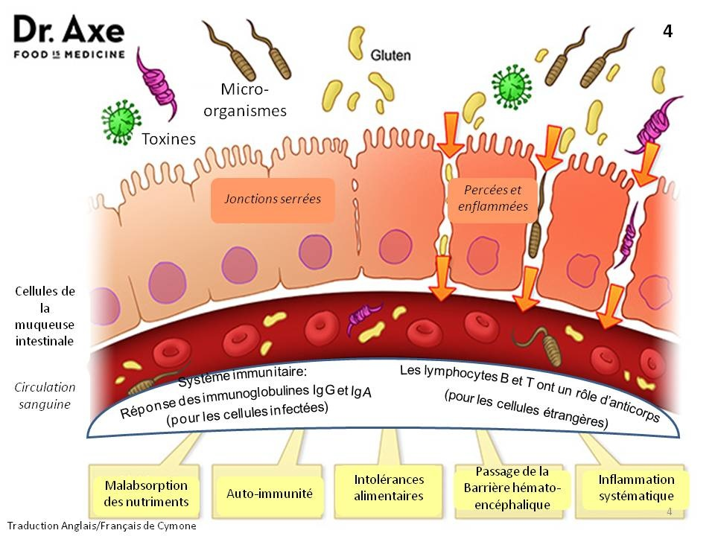
Maladie Coeliaque
Pour expliquer le développement de la maladie coeliaque, les chercheurs émettent l’hypothèse suivante :
- Après ingestion orale, la gliadine interagit avec la muqueuse du petit intestin provoquant la libération d’interleukine 8 par les entérocytes (peptide 261 à 277), conduisant immédiatement au recrutement des neutrophiles (cellules du système immunitaire) de la paroi intestinale.
- En même temps, les deux peptides qui augmentent la perméabilité intestinale (111 à 130 et 151 à 170) provoquent la libération de zonuline.
- Le désassemblage des jonctions serrées permet le passage de la gliadine par la voie para-cellulaire. En conséquence la gliadine est reconnue par les macrophages de la sous muqueuse intestinale comme étant un antigène toxique. Cette interaction gliadine/macrophage initie la voie de signalisation qui conduit à la mise en place d’un terrain pro-inflammatoire avec infiltration de cellules mononucléaires dans la sous-muqueuse.
- La brèche initiale induite par la zonuline s’auto-entretient ensuite par ce processus inflammatoire, entraînant la lésion des villosités intestinales. La situation se normalise lorsque les patients passent à un régime sans gluten : les cytokines pro-inflammatoires et les taux sériques de zonuline diminuent, la barrière intestinale se reconstitue, les anticorps auto-immuns se normalisent et les dommages intestinaux s’arrêtent.
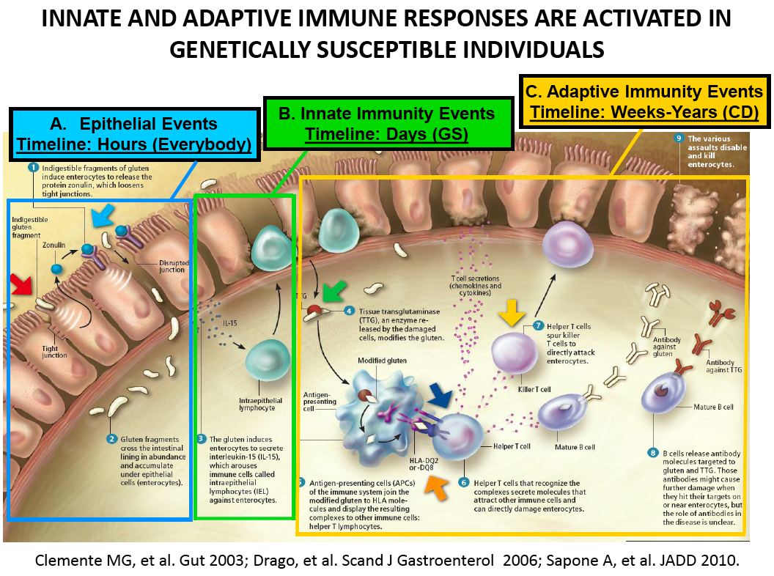
Par ailleurs, la maladie coeliaque est la seule maladie auto-immune pour laquelle il existe une corrélation directe entre 3 éléments bien identifiables : un gène HLA (le phénotype HP2-1 hétérozygote avec surexpression du récepteur CXCR3 prédispose particulièrement à la maladie), une réponse auto-immune humorale spécifique dirigée contre la transglutaminase tissulaire et un facteur environnemental bien défini: la gliadine du gluten.
C’est la conjonction de ces 3 facteurs qui conduit au développement de la maladie. Dans des circonstances physiologiques normales où les jonctions serrées conservent leur intégrité et jouent correctement leur rôle de barrière sélective, la gliadine ne s’infiltre pas par la voie paracellulaire et n’entraîne pas de réponse immunitaire anormale contre la transglutaminase, empêchant ainsi les lésions tissulaires.
Autres maladies chroniques inflammatoires

Outre la maladie cœliaque, de plus en plus de maladies sont reconnues comme directement liées aux altérations de l’étanchéité de la paroi intestinale.

Parmi elles, on retrouve les maladies auto-immunes comme le diabète de type I, le sclérose en plaque ou encore la polyarthrite rhumatoïde. Dans ces pathologies, les jonctions serrées laissent passer des antigènes en provenance du milieu intestinal qui activent anormalement le système immunitaire. Il produit des anticorps dirigés contre ces antigènes qui peuvent également cibler certains tissus ou organes du corps selon les prédispositions génétiques de chacun.

L’hyperperméabilité intestinale est également impliquée dans le développement des cancers, des infections et des allergies (notamment l’asthme).

Il est généralement admis que c’est la conjonction des facteurs environnementaux et des prédispositions génétiques de chacun (notamment via le système HLA) qui est à l’origine de cette réponse immunitaire aberrante et qui conduit à l’une ou l’autre de ces maladies. Pourtant, toute pathologie confondue, seules 10% des personnes présentant un facteur de risque génétique développent effectivement la maladie, ce qui prouve que les facteurs environnementaux restent prépondérants.

Ces maladies peuvent être freinées ou prévenues par la restauration de la perméabilité de la barrière intestinale. Dans cette optique, en plus des protocoles nutrithérapeutiques de restauration de la barrière intestinale (glutamine, Zinc, vitamine D, oméga-3, pré et pro-biotiques, …), l’éviction du gluten de l’alimentation des personnes atteintes de maladies auto-immunes ou inflammatoires chroniques (ou à risque de l’être) apparaît comme une évidence au regard du principe de précaution.
Des traitements anti-zonuline en cours d’expérimentation

Des expérimentations prometteuses recourant à un inhibiteur de la zonuline ont été effectuées sur des rats diabétiques. L’administration chez ces rats d’un prétraitement avec un inhibiteur de la zonuline a permis d’empêcher la perte d’étanchéité intestinale et de prévenir l’apparition des anticorps auto-immuns menant à la destruction les îlots de Langerhans du pancréas.

Dans le même ordre d’idées, une étude randomisée en double aveugle contre placebo a été effectuée chez des patients atteints de maladie coeliaque afin de déterminer la tolérance, la sécurité et l’efficacité d’un traitement inhibiteur de la zonuline. Après une exposition aiguë au gluten, une augmentation de 70 % de la perméabilité intestinale a été observée dans le groupe placebo alors que l’étanchéité de la barrière intestinale du groupe soumis au traitement inhibiteur de la zonuline n’a subi aucune dégradation. Par ailleurs, le traitement anti-zonuline a été bien toléré.

Ce traitement constitue donc un espoir important non seulement pour les malades coeliaques mais également pour les personnes atteintes d’allergies et de maladies auto-immunes diverses.
Hélène Wacquier - Nutrithérapeute
Sources et références
- Vanuytsel, T; et al. (Dec 2013). "The role of Haptoglobin and its related protein, Zonulin, in inflammatory bowel disease". Tissue Barriers. 1 (5): 27321. doi:10.4161/tisb.27321. PMID 24868498.
- Fasano, A (Jan 2011). "Zonulin and its regulation of intestinal barrier function: the biological door to inflammation, autoimmunity, and cancer". Physiol Rev. 91 (1): 151–75. doi:10.1152/physrev.00003.2008. PMID 21248165.
- Lammers, Karen M.; Lu, Ruliang; Brownley, Julie; Lu, Bao; Gerard, Craig; Thomas, Karen; Rallabhandi, Prasad; Shea-Donohue, Terez; Tamiz, Amir (Jul 2008). "Gliadin induces an increase in intestinal permeability and zonulin release by binding to the chemokine receptor CXCR3". Gastroenterology. 135 (1): 194–204.e3. doi:10.1053/j.gastro.2008.03.023. ISSN 1528-0012. PMC 2653457. PMID 18485912.
- Visser, Jeroen; Rozing, Jan; Sapone, Anna; Lammers, Karen; Fasano, Alessio (May 2009). "Tight Junctions, Intestinal Permeability, and Autoimmunity Celiac Disease and Type 1 Diabetes Paradigms". Annals of the New York Academy of Sciences. 1165: 195–205. doi:10.1111/j.1749-6632.2009.04037.x. ISSN 0077-8923. PMC 2886850. PMID 19538307.
- Fasano, Alessio (Jan 2011). "Zonulin and Its Regulation of Intestinal Barrier Function: The Biological Door to Inflammation, Autoimmunity, and Cancer". Physiological Reviews. 91 (1): 151–175. doi:10.1152/physrev.00003.2008. ISSN 0031-9333. PMID 21248165.
- Lemmer, HJ; Hamman, JH (Jan 2013). "Paracellular drug absorption enhancement through tight junction modulation". Expert Opin Drug Deliv. 10 (1): 103–14. doi:10.1517/17425247.2013.745509. PMID 23163247.
- Alba Therapeutics announces positive results of phase IIb trial in celiac disease" (Press release). Alba Therapeutics. February 11, 2014.
- Hollon J, Puppa EL, Greenwald B, Goldberg E, Guerrerio A, Fasano A (Fev 2015). Effect of gliadin on permeability of intestinal biopsy explants from celiac disease patients and patients with non-celiac gluten sensitivity. Nutrients. 2015 Feb 27;7(3):1565-76.
- Debon A (Juin 2015), Allergie au Gluten et Zonuline, Url: http://www.dietetique-lyon.fr/allergie-au-gluten-la-zonuline-mise-en-cause/

Quid des produits laitiers ?

En dépit des données scientifiques accumulées depuis des décennies, l’industrie et les pouvoirs publics s’obstinent à faire la promotion des 3 à 4 produits laitiers par jour pour prévenir les fractures et « être en bonne santé ».
Voici les raisons principales pour lesquelles, nous ne recommandons pas en Nutrithérapie 3 à 4 produits laitiers par jour :
Les protéines des produits laitiers
- Les protéines du lait (caséine…) sont les allergènes alimentaires les plus incriminés dans les allergies alimentaires. Ces allergies peuvent favoriser : les pathologies auto-immunes, l’hyperactivité, l’autisme (passage de peptides opioïdes interférant avec les endorphines), les infections ORL peuvent être aussi favorisées par les allergies ;
- génèrent chez certains des auto-anticorps associés au risque de diabète de type 1 ;
- ont un rapport Arginine/Lysine faible qui potentialise l’absorption des graisses du repas ;
- sont riches en Leucine, un acide aminé stimulant la voie pro-inflammatoire, accélératrice du vieillissement et pro-oncogène mTOR ;
- stimulent la sécrétion d’IGF1, un autre accélérateur du vieillissement et promoteur de croissance tumorale.
Les graisses des produits laitiers
- Les acides gras sont majoritairement saturés et trans, les deux types d’acides gras les plus délétères sur le surpoids, la santé cardiovasculaire, les risques allergiques et inflammatoires, Le lait ne contient des acides gras positifs : oméga 3 et CLA que chez des vaches qui broutent de l’herbe en extérieur.
- Les graisses saturées forment des savons avec le calcium (et le magnésium) ce qui les entraîne dans les toilettes. Les graisses “se collent” au calcium et forment des savons inabsorbables.

Le lactose
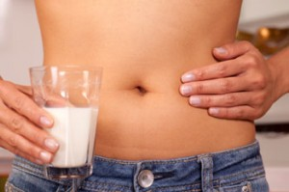
- L’intolérance au lactose concernerait de 10 à 30 % des populations européennes et américaines du nord, 75% en moyenne dans le monde. Si le lactose est mal digéré (par manque de Lactase), il peut être source de troubles digestifs ballonnements, des diarrhées, des douleurs abdominales, des crampes abdominales, des céphalées, des vomissements (surtout chez l’enfant), une constipation.
- Mais si le lactose est digéré, le galactose s’accumule tout au long de la vie dans les tissus, en particulier le cristallin et dans les gaines des nerfs où le galactose est transformé en galactitol par l’aldose réductase. Le galactitol, très hygroscopique, attire l’eau, fait craquer les protéines du cristallin, ce qui entraîne une cataracte précoce et comprime les nerfs, ce qui donne des neuropathies périphériques. (évidemment, plus précoces chez les diabétiques, mais ce phénomène touche aussi les non diabétiques gros consommateurs de sucres rapides). Vous imaginez les dégâts d’une consommation de lait chez le diabétique !!! Les études montrent que la consommation de 100 ml de lait par jour ou plus multiplie par 3 le risque de cataracte chez les personnes âgées et par 6 chez les diabétiques. Ines Birlouez Aragon (http://hal.archives-ouvertes.fr/docs/00/89/94/51/PDF/hal-00899451.pdf)
- Le galactose à des doses correspondant à celles de 1 à 2 verres de lait chez les animaux de laboratoire : augmente le stress oxydatif et l’inflammation, a un effet immunodépresseur, altère la transcription des gènes, entraîne des phénomènes de neuro-dégénérescence précoce, provoque des troubles de la mémoire et un déclin cognitif, accélère le vieillissement, raccourcit la durée de vie. (1-4)
Produits laitiers et diabète
La présence d’anticorps anti-lactalbumine est associée à l’augmentation de la fréquence du diabète auto-immun de type I chez l’enfant. Dans la cohorte All Babies in Southeast Sweden de 657 enfants : –une durée d’allaitement de moins de 2 mois – un début précoce du biberon – une consommation élevée de produits laitiers à l’âge d’un an. Sont des facteurs de risque d’apparition d’auto-anticorps et de diabète de type 1.(8) Une étude cas-contrôle comprenant 760 enfants diagnostiqués avec un diabète de type 1 met en évidence que : – les enfants allaités moins de 5 mois par rapport à ceux qui le sont plus de 5 mois ont une augmentation du risque de 31% – les enfants qui ont été mis au biberon plus tôt présentent une augmentation du risque de 34%. (9)
Une découverte récente : le lait contient des micro ARN diabétogènes qui passent dans le sang.(5)
Produits laitiers et surpoids
Certains produits laitiers contenant du lactosérum tels que les yaourts et fromages frais ont la capacité de faire augmenter l’insuline (Index Insulinique)
Une insuline trop élevée favorise acné, surpoids, inflammation (et donc cancers, maladies cardiovasculaires,…) et diabète de type 2.
Un yaourt a par exemple un IG de 62 mais un II de 115 (plus que le pain blanc et équivalent à une barre chocolatée !). Ajouter du lait, même en quantité normale (un petit verre de 200ml) à un aliment, augmente aussi l’index insulinique (et non glycémique) de l’aliment ingéré.
Produits laitiers et cancer de la prostate
- Les laitages augmentent le niveau de facteurs de croissance (IGF-1), tous composés soupçonnés de jouer un rôle important dans la cancérogénèse. Une méta-analyse sur 18 études montre que la consommation de produits laitiers élève le taux circulant du facteur de croissance tumoral IGF-1. (6)
- Les laitages apportent des hormones et des facteurs de croissance ce qui expliquerait que les cancers qui leur sont associés (le cancer de la prostate) soient plus agressifs. Un des mécanismes par lequel la consommation de produits laitiers est un facteur majeur d’augmentation des risques de cancer de la prostate est la stimulation de mTOR.(7)(18)
- Depuis la fin de la deuxième guerre mondiale, l’occidentalisation de l’alimentation japonaise a entraîné une multiplication par 20 de la consommation de produits laitiers – par 9 de viande – par 7 d’œufs. La mortalité due au cancer de la prostate a été dans la même période multipliée par 25.(10)
- L’étude de 142 251 hommes dans la European Prospective Investigation into Cancer and Nutrition (EPIC) observe après 8,7 années de suivi 2727 cas de cancers de la prostate, dont 1131 localisés and 541 avancés. Pour chaque 35 g de produits laitiers consommés par jour en plus le risque de cancer de la prostate augmente de 32%. On ne note aucune corrélation avec le calcium d’autres sources que laitières.(11)
- La méta-analyse la plus récente inclut 32 études et confirme l’augmentation des risques de cancer de la prostate avec la consommation augmentée de tous types de produits laitiers, mais pas avec le calcium non laitier.(12)

Produits laitiers et cancer du sein
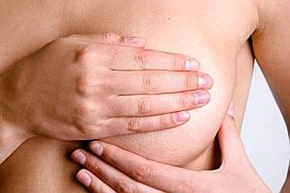
Dans une étude américaine sur 1893 femmes diagnostiquées à un stade précoce de cancer invasif et suivies sur une durée moyenne de 11,8 ans 349 femmes ont connu une récidive et 189 sont décédées du fait du cancer du sein. Celles qui ont consommé une demi-portion à moins d’une portion par jour de produit laitier entier ont présenté un risque plus élevé de 20% de mortalité par cancer du sein. Ce risque est augmenté de près de 49% lorsque les femmes ont consommé une portion par jour ou plus. (13)
Les quantités d’œstrogènes dans les produits laitiers peuvent être élevées (19)
Produits laitiers, inflammation, fracture du col, ostéoporose
- Certains produits laitiers comme les fromages bloquent l’absorption du calcium du fait de la formation de savons insolubles entre le calcium et les acides gras saturés.
- Le lait de vache contient plus de 6X plus de phosphore que le lait humain. Or, le phosphore entraîne une précipitation des sels calciques dans l’intestin et inhibe leur absorption.
- La Suède détient le record mondial de consommation de lait et produits laitiers. Elle détient aussi le record mondial des fractures du col de fémur chez les femmes de plus de 50 ans, un des paradoxes rapportés par Thierry Souccar, directeur de LaNutrition.fr dès 2004 dans Santé, mensonges et propagande, et développés dans « Lait, mensonges et Propagande ».
- Dans toute l’Asie, on boit moins de lait de vache et il y a moins d’ostéoporose !!! Pour avoir de bons os, le mieux c’est l’exercice physique suivi d’un apport journalier de calcium ASSIMILABLE, vit D, vit K, Mg, …
- Il n’y a aucune preuve pour soutenir que le lait animal est la meilleure source de calcium. L’assimilation du calcium laitier par notre organisme atteint un taux record de 30 à 35 %. L’assimilation du calcium végétal est nettement supérieure, le double, pouvant atteindre 70% pour les végétaux fortement consommés frais ou cuits à la vapeur. On peut parfaitement consommer du calcium sans trop de produits laitiers avec des sardines, des amandes, du persil frais, des olives vertes, lait de soja enrichi en calcium, eau minérale, algues, crevettes, noix, noisettes, figues sèches.
- Dans la revue mondiale de référence en nutrition, American Journal of Clinical Nutrition, Hegsted conteste, dès 2001, l’évidence scientifique de la réduction des fractures par des apports élevés en calcium et rappelle que l’ostéoporose est une pathologie des pays occidentaux et que les pays qui ont les fréquences les plus basses d’ostéoporose ont des apports et en produits laitiers et en calcium faibles. (16)
De nombreuses études ont sorti des chiffres positifs sur les effets de la consommation de produits laitiers sur l’ostéoporose, les risques cardiovasculaires, le diabète et même la mortalité. Mais étant donné la découverte que beaucoup de ces études ont été pour la plupart financées par les lobbys du lait, on en vient de plus en plus à les mettre en doute.

Des études récentes trouvent les résultats contraires. Dans deux cohortes suédoises, l’une comprenant 61 43 femmes suivies pendant plus de 20 ans de 39 à 74 ans et une autre 45 339 hommes de 45 à 79 ans suivis pendant plus de 11 ans la consommation de 3 ou plus verres de lait par jour comparée à un seul :
- est associée, chez les femmes à une augmentation du risque de toute fracture de 16% et de fracture du col du fémur de 60% ;
- n’est pas associée aux risques de fracture chez les hommes ;
- est associée à une augmentation de la mortalité de toutes causes chez les femmes et de la mortalité cardiovasculaire chez les hommes.
Par contre cette étude trouve seulement chez les femmes une association entre la consommation d’une portion de produits laitiers fermentés et une réduction et du risque de fractures et de la mortalité de 10 à 15% par portion.
Les auteurs constatent par ailleurs dans deux sous-groupes testés dans chaque cohorte que la consommation de produits laitiers s’accompagne de l’élévation de marqueurs inflammatoires : IL6 dans le sang et isoprostanes dans les urines.(14)
Produits laitiers, risques cardiovasculaires
De nombreuses études constatent une augmentation des risques cardiovasculaires, de certains cancers (en tête celui de la prostate) et de la mortalité de toutes causes chez les gros consommateurs de produits laitiers. Dès 1994, Segall met en avant que les études indiquent que la consommation de produits laitiers riches en lactose est associée avec une augmentation de la mortalité cardiovasculaire. (15)
Produits laitiers et acné
De nombreuses études établissent un lien entre la consommation de produits laitiers, la fréquence et la sévérité de l’acné, une relation qui est retrouvée plus tard entre acné et risque de cancer de la prostate. (17)

Quoi qu’il en soit, compte tenu des multiples preuves dont nous disposons depuis longtemps, qui sont publiées dans les plus grands journaux scientifiques et font consensus chez les chercheurs INDEPENDANTS, les pouvoirs publics devraient cesser d’inciter la population à surconsommer lait et laitages pour des bénéfices osseux inexistants et tenir désormais, un discours de bon sens (non, le lait n’empêche pas les fractures) et de modération : éviter les laitages quand on ne les tolère pas, sinon les consommer pour le plaisir, sans dépasser une à deux portions quotidiennes sous forme de fromage fermenté Bio (plus digeste car pauvre en lactose), et occasionnellement un yaourt bio riche en ferments vivants, un peu de beurre.

Pierre Van Vlodorp - Nutrithérapeute

Sources et RÉFÉRENCES:
- 1. Song X et al, Advanced glycation in D-galactose induced mouse aging model, Mech Ageing Dev, 1999; 108 : 239-51
- 2. Cui X et al. Chronic systemic D-galactose exposure induces memory loss, neurodegeneration, and oxidative damage in mice: protective effects of R-alpha-lipoic acid, J Neurosci Res, 2006; 83 : 1584-90
- 3. Hao L et al, The influence of gender, age and treatment time on brain oxidative stress and memory impairment induced by d-galactose in mice, Neurosci Lett, 2014 ; 571C : 45-9
- 4. Cui X et al. D-galactose-caused life shortening in Drosophila melanogaster and Musca domestica is associated with oxidative stress. Biogerontology, 2004; 5: 317-25
- 5. Melnik BC et al, The Pathogenic Role of Persistent Milk Signaling in mTORC1- and Milk-MicroRNA-Driven Type 2 Diabetes Mellitus, Curr Diabetes Rev, 2015 Jan 13
- 6. Qin LQ et al, Milk consumption and circulating insulin-like growth factor-I level: a systematic literature review, Int J Food Sci Nutr, 2009 ; 60 Suppl 7 : 330-40
- 7. Bodo C Melnik et al, The impact of cow’s milk-mediated mTORC1-signaling in the initiation and progression of prostate cancer, Nutr Metab (Lond), 2012; 9: 74
- 8. Wahlberg J et al, Dietary risk factors for the emergence of type 1 diabetes-related autoantibodies in 21/2 year-old Swedish children, Br J Nutr, 2006 ; 95 (3) : 603-8
- 9. Rosenbauer J et al, Early nutrition and risk of Type 1 diabetes mellitus – a nationwide case-control study in preschool children, Exp Clin Endocrinol Diabetes, 2007 ; 115 (8) : 502-8
- 10.Ganmaa D et al, The experience of Japan as a clue to the etiology of testicular and prostatic cancers, Med Hypotheses, 2003 ; 60 (5) : 724-30
- 11. Allen NE et al, Animal foods, protein, calcium and prostate cancer risk : the European Prospective Investigation into Cancer and Nutrition, Br J Cancer, 2008 ; 98 (9) : 1574-81
- 12. Aune D et al, Dairy products, calcium, and prostate cancer risk : a systematic review and meta-analysis of cohort studies, Am J Clin Nutr, 2015 Jan ; 101 (1) : 87-117 19
- 13. Kroenke CH et al, High- and low-fat dairy intake, recurrence, and mortality after breast cancer diagnosis, J Natl Cancer Inst, 2013;105 (9) : 616-23
- 14. Karl Michaëlsson et al, Milk intake and risk of mortality and fractures in women and men : cohort studies; BMJ, 2014; 349 : g6015
- 15. Segall JJ, Dietary lactose as a possible risk factor for ischaemic heart disease: review of epidemiology, Int J Cardiol, 1994; 46 (3) : 197-207
- 16. Hegsted DM, Fractures, calcium, and the modern diet, Am J Clin Nutr, 2001 Nov;74(5):571-3
- 17. Adebamowo CA et al, High school dietary dairy intake and teenage acne, J Am Acad Dermatol, 2005 ; 52 (2) : 207-14
- 18. Bodo C Melnik et al, The impact of cow’s milk-mediated mTORC1-signaling in the initiation and progression of prostate cancer, Nutr Metab (Lond), 2012; 9: 74
- 19. Pediatr Int. 2010 Feb;52(1):33-8. doi: 10.1111/j.1442-200X.2009.02890.x. Epub 2009 May 22.

AGENDA

Conférences

L’UDNF organise 3 conférences pour faire connaître la nutrithérapie du grand public MAIS également pour vous faire connaître dans votre région!
Les membres présents aux conférences auront leur badge UDNF avec leur nom et leur lieu de consultation.
Au cours de la conférence, l’orateur introduira les nutrithérapeutes présents, lesquels pourront échanger des questions-réponses avec les participants après la conférence… Munissez-vous de vos cartes de visite!
Pour s’inscrire : un simple mail à info@udnf.be ou un message au 0476/81.05.00

Nous comptons sur votre dynamisme pour inviter un maximum de personnes à ces conférences: partages de mail, Facebook, publicité dans vos cabinets, les commerces que vous fréquentez, …

Assemblée générale

L’assemblée générale ordinaire se tiendra le dimanche 18 juin 2017 après-midi à Namur.
L’horaire et le lieu exact de la réunion vous seront communiqués prochainement, mais nous vous remercions d’ores et déjà de bloquer cette date dans vos agendas !
L’assemblée générale sera combinée avec une formation continuée donnée par un orateur invité ainsi qu’un partage d’expériences ou une présentation de cas par les membres.

